NUMER INSTRUKCJI
(WEDŁUG LAB ROADMAP)

ZADANIE A Śledzenie pracy protokołów rutowania dynamicznego w sieciach IP
1. SCHEMAT INSTALACJI WRAZ Z NANIESIONĄ ADRESACJĄ

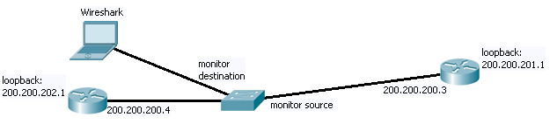

2. KONFIGURACJE URZĄDZEŃ
Switch  Switch(config)# monitor session 1 source interface fa 0/1 rx  Switch(config)# monitor session 1 source interface fa 0/1 tx  Switch(config)# monitor session 1 destination interface fa 0/2 | R1 (left)  #RIP  Router(config)#router rip  Router(config-router)#no auto-summary  Router(config-router)#network 0.0.0.0  #RIP v2  Router(config-router)#version 2  Router(config)#key chain nazwa  Router(config-keychain)#key 2  Router (config-keychain-key)#key-string 0987654321  Router (config-if)#ip rip authentication key-chain nazwa  Router(config-if)#ip rip authentication mode md5  #OSPF  Router(config)#router ospf 150  Router(config-router)#network 200.200.202.0 0.0.0.255 area 0  Router(config-router)#network 200.200.200.0 0.0.0.255 area 0  #EIGRP  Router(config)#ip routing  Router(config)#ip route 0.0.0.0 0.0.0.0 192.168.1.1 # default gateway  Router(config)#router eigrp 1234 # 1234 – autonomic system ID (same for all routers)  Router(config-router)#network 0.0.0.0
3. UWAGI

ZADANIE B Wybrane usługi sieciowe
1. SCHEMAT INSTALACJI WRAZ Z NANIESIONĄ ADRESACJĄ

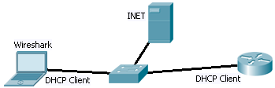

2. KONFIGURACJE URZĄDZEŃ
R1  #telnet  Router(config)#line vty 0 15  Router(config)#password cisco  Router(config)#login  Router(config)#transport input telnet  #https  Router(config)#ip http server  Router(config)#ip http secure-server  Router(config)#ip http authentication local  Router(config)#username sieci privilege 15 password 0 sieci  #ssh  Router(config)#aaa new-model  Router(config)#aaa authentication login default local  Router(config)#hostname host  Router(config)#ip domain-name domena  Router(config)#crypto key generate rsa  Router(config)#line vty 0 15  Router(config-line)#login local  Router(config-line)#transport input ssh  #DHCP  ipconfig /release  ipconfig /renew  #DNS  ipconfig /flushdns | R2 | R3
3. UWAGI

ZADANIE C
1. SCHEMAT INSTALACJI WRAZ Z NANIESIONĄ ADRESACJĄ (MOŻNA WYKONAĆ ODRĘCZNIE PO WYDRUKOWANIU DOKUMENTU)

2. KONFIGURACJE URZĄDZEŃ
R1 | R2 | R3
3. UWAGI

ZADANIE D
1. SCHEMAT INSTALACJI WRAZ Z NANIESIONĄ ADRESACJĄ (MOŻNA WYKONAĆ ODRĘCZNIE PO WYDRUKOWANIU DOKUMENTU)

2. KONFIGURACJE URZĄDZEŃ
R1 | R2 | R3
3. UWAGI

ZADANIE E
1. SCHEMAT INSTALACJI WRAZ Z NANIESIONĄ ADRESACJĄ (MOŻNA WYKONAĆ ODRĘCZNIE PO WYDRUKOWANIU DOKUMENTU)

2. KONFIGURACJE URZĄDZEŃ
R1 | R2 | R3
3. UWAGI

ZADANIE F
1. SCHEMAT INSTALACJI WRAZ Z NANIESIONĄ ADRESACJĄ (MOŻNA WYKONAĆ ODRĘCZNIE PO WYDRUKOWANIU DOKUMENTU)

2. KONFIGURACJE URZĄDZEŃ
R1 | R2 | R3
3. UWAGI

